УДК 159.9.072
Ермолаева Александра Дмитриевна,
методист, педагог дополнительного образования
Муниципальное бюджетное образовательное учреждение дополнительного образования детей Центр внешкольной работы «Крылатый» городского округа Самара

Ermolaeva A.D.
methodist, teacher of additional education
Municipal budget educational institution of additional education Center of extracurricular activities «Кrilatiy» "Winged" city of Samara, Russia

УЧЕНИЧЕСКОЕ САМОУПРАВЛЕНИЕ КАК СРЕДСТВО АДАПТАЦИИ СТАРШЕКЛАССНИКОВ К СОЦИАЛЬНОЙ СРЕДЕ
Аннотация: В данной статье представлено исследование влияния ученического самоуправления на социальную адаптацию старшеклассников. Представлены результаты по освоению старшеклассниками разработанной дополнительной общеобразовательной программы «Школа лидера». Показан положительный результат по освоению учащимися данной программы.
Ключевые слова: социальная адаптация старшеклассников, ученическое самоуправление, дополнительная общеобразовательная программа, коммуникативные навыки.

SCHOOL GOVERNMENT AS A MEANS OF ADAPTATION
TO SENIOR PUPILS SOCIAL ENVIRONMENT
Abstract: This paper presents a study of the impact of student government at social adaptation seniors. The results on the development of high school students developed more comprehensive program "School leader." Shows a positive result for the development of this program students.
Keywords: social adaptation senior, student government, more comprehensive program of communication skills.

В настоящее время в сфере образования все более актуальной становится социальной проблема адаптации детей в общеобразовательных учреждениях. Педагоги не всегда учитывают возрастные и психологические особенности старшеклассников, делая больший акцент на закреплении знаний, умений и навыков по предмету, что существенно усложняет адаптацию обучающегося в различных условиях общеобразовательного учреждения. Исследования психологов и социологов сегодня подтверждают то, что многие подростки нуждаются в помощи при адаптации к новому социальному окружению.
Естественным и эффективным средством развития и формирования социальной адаптации обучающихся в условиях образовательных учреждений может являться ученическое самоуправление. В последнее время ученическое самоуправление плотно вошло в общеобразовательные учреждения как неотъемлемый процесс в формировании и воспитании подрастающего поколения.
Основная задача ученического самоуправления заключается не в том, что одни дети управляют другими, а в том, что они обучаются основам успешной коммуникации в обществе, учатся управлять своим временем и своей жизнью в целом. В данной ситуации задачей педагога, занимающегося с детьми ученическим самоуправлением, на первом месте должна быть самореализация и адаптация самого ребенка в социуме, а на втором - направление и поддержка детей в их действиях, касающихся самоуправления в общеобразовательных учреждениях.
Опытно-экспериментальной площадкой для изучения уровня развития социальной адаптации стала Самарская Областная физико-математическая школа-интернат. В ноябре 2012 года была проведена входящая диагностика уровня социальной адаптации по методике диагностики социально-психологической адаптации К. Роджерса и Р. Даймонда[1] учащихся 9-11 классов в количестве 156 человек на базе Самарской Областной физико-математической школы-интерната, которая показала, что уровень адаптивности учащихся в начале исследования меньше уровня нормы для данного возраста на 12%; уровень эмоционального комфорта меньше уровня нормы для данного возраста на 8%, уровень показателя «принятие других» меньше уровня нормы на 13%. По остальным показателям (принятие себя, эскапизм, внутренний контроль) результаты оказались в пределах нормы.
Для решения данной проблемы и развития уровня социальной адаптации старшеклассников была разработана адаптированная программа по ученическому самоуправлению «Школа лидера». В данной программе акцент делается на темы развивающие показатели социальной адаптации на примере прохождения курса по ученическому самоуправлению.
Целью исследования было изучение изменения уровня социальной адаптации старшеклассников в результате освоения программы по ученическому самоуправлению «Школа лидера». Программа по ученическому самоуправлению «Школа лидера» проводилась на группу учащихся 15-17 лет, состоящей из 16 человек.
В основу данной программы легли такие актуальные темы как: «Лидерские качества. Портрет лидера», «Структура и модель ученического самоуправления», «Формы массовых мероприятий в школе»; «Социальное проектирование», «Конструирование игр и конкурсных программ» были изучены в теории и отработаны на практике такие темы как: коммуникативные навыки и умения, основы организаторской работы, работа в команде, формирование межличностных отношений, разрешение межличностных конфликтов.
К концу учебного года ребята уже смогли выступать на публике, вести массовые мероприятия, участвовали в психологических тренингах, собственными силами конструировали коллективно-творческие дела, взаимодействовали со средствами массовой информации, были выпущены номера школьных газет, редакторами и корреспондентами которых так же были дети, обучающиеся по программе «Школа лидера». Все процессы были направлены на взаимодействие каждого обучающегося с детьми внутри коллектива, так и с руководящим составом самой школы и учреждений, сотрудничавших с ней.
По результатам прохождения программы в конце учебного года можно увидеть, что некоторые показатели адаптации, повысились у старшеклассников, которые прошли курс по программе «Школа лидера». У этих старшеклассников по шести пунктам из восьми показатели возросли относительно тех школьников, которые учатся в школе, но не участвуют в ученическом самоуправлении.
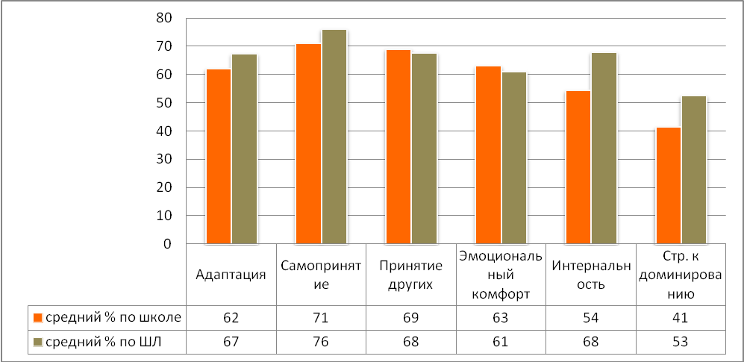Диаграмма №1.Средние значения показателей социально-психологической адаптации у старшеклассников по методике диагностики социально-психологической адаптации К. Роджерса и Р. Даймонда
Как видно из диаграммы №1 у старшеклассников увеличился уровень стремления к лидерству, что демонстрирует шкала «доминирование», так же показатель «самопринятие» возрос в сравнении с остальными школьниками. Наибольшую разницу можно видеть между группами в интернальности, то есть старшеклассники обучающиеся по программе «Школа лидера» в большей степени берут ответственность за события, происходящие в его жизни, на себя, объясняя их своим поведением, характером, способностями.
Внедренная в образовательный процесс программа по ученическому самоуправлению «Школа лидера», дополнительно направленная на развитие социальной адаптации старшеклассников позволила:
- развить адаптивность, эмоциональную комфортность, принятие себя, принятие других, внутренний контроль;
- заинтересовать обучающихся в процессе интеграции в коллектив сверстников (на основе наблюдения за обучающимися);
- увеличить психолого-педагогическую составляющую занятий программы «Школа лидера».
- улучшить отношения в рамках «учитель – ученик», которые стали более гармоничными, психологическая среда – комфортной.
По результатам проведенной диагностики, проведения занятий и выявления положительной динамики развития социальной адаптации мы можем сделать вывод о том, что данная программа показала свою эффективность.
По итогам освоения программы представлен новый образовательный результат, сформированный у обучающихся в процессе внедрения в образовательную систему школы программы «Школа лидера», дополнительно направленной на развитие социальной адаптации старшеклассников, а так же были охарактеризованы изменения в образовательном процессе и условиях, обеспечивающих достижение новых образовательных результатов.

Литература
- Фетискин Н.П., Козлов В.В., Мануйлов Г.М. Социально-психологическая диагностика развития личности и малых групп. - М., Изд-во Института Психотерапии. 2002. C.193-197

